とうほく・北海道 自動車関連技術 ＷＥＢ展示商談会 出展者募集要領
本年度は、新型コロナウイルスの影響で営業活動が制限され、東北・北海道が連携し毎年開催していたトヨタグループ向け展示商談会も通常の開催が困難な状況となりました。こうした状況の中でも域内企業様の営業機会を確保するため、今年のトヨタグループ向け展示商談会はＷＥＢ方式で開催いたしますので、ぜひ積極的に御出展ください。
≪本展示商談会の特徴≫
１ コロナ禍でも「安心・確実・手軽」に参加できる営業機会
・ ＷＥＢを活用することで、今後のコロナウイルスの感染拡大状況に関わらず開催
・ 来場(閲覧)者は、期間中いつでも、どこからでもアクセス可能
・ ＷＥＢ開催のため、会期前後の出展作業負担が大幅に軽減
・ ３つの出展形態の中から、出展者のニーズ等により出展スタイルを自由に選択可能
※ ①ＷＥＢ展示のみ ②ＷＥＢ展示＋現物展示 ③ＷＥＢ展示+現物展示+自社説明員派遣
２ トヨタ自動車や関係企業への効果的・効率的な売り込み
・ トヨタ自動車が新たに構築する「ＷＥＢ展示会システム」を活用
※ 令和３年２月から運用を開始し、本展示商談会が第一弾となります
・ トヨタ自動車の調達・生技・開発部門や取引先部品メーカー等約250社の社員がアクセス可能
※ 他のどのＷＥＢ展示会よりもトヨタ関係者の閲覧が期待できます
３ 成果に繋がる様々なフォロー
・ 「現物に触れたい」という来場者のニーズに応えるため、刈谷市内で２日間現物を展示
・ ターゲット企業の調達や生技担当の責任者等を現物展示会場に招待し、事務局スタッフ(道県アドバイザー等)の案内の下でじっくりご覧いただき、効果的にＰＲ
【開催内容】
目的 | トヨタ自動車及びその取引先の部品メーカー・設備メーカー等に対して、ＷＥＢを活用し、東北・北海道の優れた製品・技術をＰＲすることで、具体的取引や協力関係の構築を目指す
開催方法 | ＷＥＢ方式で開催  ※ ＷＥＢ上に設けた展示商談会の特設ページ上で各社の提案をＰＲ  ※ 会期中２日間の現物展示も開催
開催期間 | 令和３年２月１日(月)～12日(金)  ※ 現物展示  期日：令和３年２月４日(木)、５日(金) 場所：刈谷市産業振興センター(あいおいホール)
閲覧予定 | トヨタ自動車及び取引先部品・設備メーカー等約250社の調達・生技・開発等部署の責任者・担当者
出展企業 | 東北・北海道の域内企業 最大100社
主催者 | とうほく自動車産業集積連携会議・北海道自動車産業集積促進協議会

【募集内容】
１ 募集する提案
(1) 提案内容
トヨタ自動車及び取引先部品・設備メーカー等に提案したい独自技術・製品
例)ＣＡＳＥ関連の製品・部品製造に関わる新技術・新工法
量産現場の一層のＱＣＤ向上に資する独自技術
(2) 提案者
いわて自動車関連産業集積促進協議会の会員で、県内に製造又は開発拠点を有する企業
(3) 提案数
１社１提案
※ 複数企業が連携して提案することも可能です

２ 出展企業の決定方法
事務局において審査のうえ、出展の可否を決定します。
出展にあたっては、提案内容の表現等の修正を求める場合があります。

３ 申込方法
(1) 提出物
・ 出展申込書
・ 共通提案パネル
※ 様式は、http://www5.pref.iwate.jp/~hp0405/car/ からﾀﾞｳﾝﾛｰﾄﾞしてお使い下さい
(2) 申込先
下記メールアドレスに送信ください
送信先：E-mail：AB0005＠pref.iwate.jp
問い合わせ先：019-629-5530
担当：岩手県ものづくり自動車産業振興室 下斗米、菊池
(3) 申込締切
令和２年12月23日(水)

４ 出展費用
14,850円(13,500円×消費税10％)

５ 今後の主なスケジュール(予定)
(1) 募集期間 令和２年12月７日(月)～23日(水)
(2) 出展者決定通知 令和３年１月６日(水)
(3) 出展料納付 令和３年１月22日(金)
(4) 展示商談会 令和３年２月１日(月)～12日(金)

【ＷＥＢ展示のイメージ】

トヨタ自動車が構築するＷＥＢ展示会システムに、「とうほく・北海道 自動車関連技術 ＷＥＢ展示商談会」の専用ページを設けて、出展企業各社のパネルを掲載します。

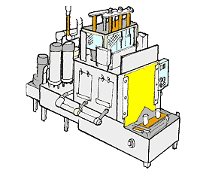
ボタンをクリックするとポップアップが開き、動画が再生されます

ボタンをクリックするとポップアップが開き、スライドにより、複数枚閲覧可能です

【動画】
【写真】

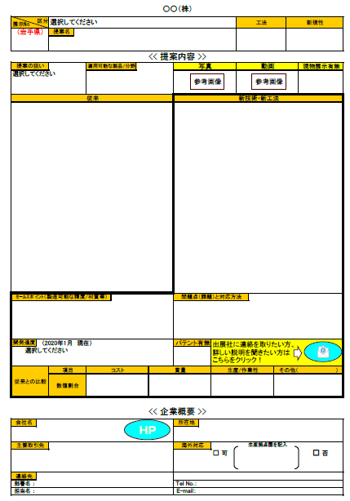

ボタンを押すとメールが立ち上がり、
出展社にメールを送ることができます
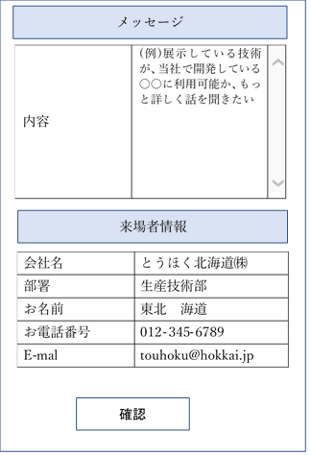

出展企業ＨＰへ
アクセスします

現物展示について

１ 目的
・ ＷＥＢ閲覧者の「現物に触れたい」というニーズに応える
・ ターゲット企業の調達や生技担当の責任者等の来場を促進し、道県アドバイザーの案内の下でじっくりご覧いただき、効果的なＰＲを行う

２ 期日・場所
期日：令和３年２月４日(木)、５日(金)
場所：刈谷市産業振興センター(あいおいホール)

３ 提案
(1) 展示物
・ 提案内容に関する現物
・ 印刷したパネル
(2) 案内及び説明
・ 事務局(道県職員・アドバイザー等)が対応
・ 積極的な営業を希望する企業は、会場に社員を派遣することも可能
(3) 設営・撤去
・ 事務局が対応
・ 社員を派遣する場合、出展企業で実施

４ 来場勧誘方法
・ ＷＥＢ展示商談会のトップページ及び各社パネルページで現物展示を強調してＰＲ
・ 各企業の調達・生技部門の責任者等に対し、事務局が個別に積極的な来場を要請

５ 補足
・ 展示会業界のガイドラインに従い、徹底したコロナウイルス対策を実施します。
・ コロナウイルス感染症拡大の状況によっては、この現物展示を中止とする場合があります。
・ 現物展示を行う場合でも出展費用の追加負担はありません。なお、現物の輸送費や説明員を派遣する場合に生じる旅費・宿泊費等については、出展者の負担となります。

＜会場地図＞
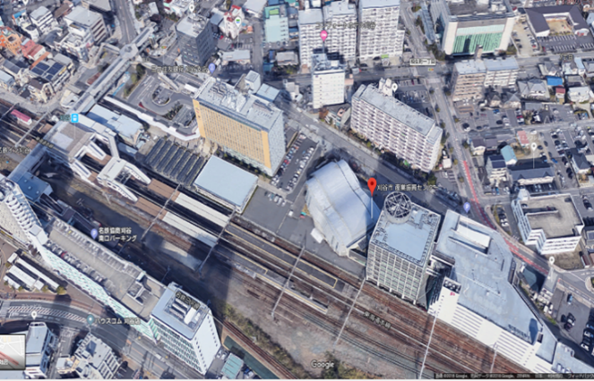
刈谷駅
会場

＜アクセス＞
ＪＲ刈谷駅(北口)・名鉄刈谷駅(北口)から徒歩３分

